Демонстрационный вариант контрольных измерительных материалов по биологии в 6 классе в 2024 году.

При выполнении заданий с выбором ответа,
обведите кружком номер правильного ответа в экзаменационной работе.
I.Выберите один правильный ответ. (1 б)
1. Наука, которая изучает растения, называется
1) зоология 3) ботаника 2) микробиология 4) экология
2. Живая клетка представляет собой:
1)простое вещество 3) часть живого организма
2)сложное вещество 4) часть неживой природы
3. Бактериальную клетку от окружающей среды отделяет:
1)цитоплазма 3) ядерная оболочка 2) жгутик 4) наружная мембрана
4. Грибы размножаются с помощью:
1)спор 3) семян 2) гамет 4) спермиев
5. Рыбы живут:
1) наземно-воздушной среде 3) почвенной среде
2) водной среде 4) подземной среде

II. Задание 1.Верны ли следующие утверждения: (1 б)
А. Живые клетки дышат и растут.
Б. Внутри клетки человека в цитоплазме расположен хлоропласт.
1) верно только А 3) верны оба суждения
2) верно только Б 4) неверны оба суждения

Задание 2. Выберите три верных ответа из шести предложенных (2 б)
К беспозвоночным животным относятся: 1) тигр; 2) осьминог; 3) зебра; 4) анаконда; 5) медуза; 6) пиявка.
Ответ______________

III.Используя приведённую ниже таблицу, ответьте на вопросы (2 б)

Состав семян растений
Растения | Содержание веществ, в %
 | Вода | Белки, жиры,  углеводы | Минеральные соли
Пшеница | 13,4 | 84,7 | 1,9
Подсолнечник | 6,7 | 89,8 | 3,5
Горох | 14,0 | 83,6 | 2,4
Лён | 8,0 | 87,4 | 4,6
1. В семенах какого растения содержится больше всего минеральных солей?_______________________________
2. В семенах каких растений содержится более 10% воды? ___________________________
3. В семенах какого растения содержится большего всего белков, жиров и углеводов?
_____________________________________________

IV. Заполните таблицу, используя слова и предложения из словарика. (2 б)

Строение бактериальной клетки
Части бактериальной клетки | Значение частей клетки
Жгутик
Нуклеиновая кислота
Оболочка

Словарик: А. Служит для передвижения. Б. Защищает содержимое клетки.
В. Содержит наследственную информацию.

V. Прочитайте текст и выполните задания:(2 б)
Задание 1. Выпишите номера предложений, в которых говорится об особенностях строения организма верблюда.
(1)Верблюды относятся к отряду парнокопытных. (2) Это крупные животные, приспособленные для жизни в засушливых регионах мира — пустынях, полупустынях и степях. (3) Масса взрослого верблюда 500—800 кг, высота в холке — до 210 см. (4)У верблюдов длинная шея, изогнутая дугой, маленькие и округленные уши. (5) Самка вынашивает одного детёныша. (6) Выкармливается детёныш молоком.
Ответ___________________________________________________________
Задание 2. Сделайте описание косули по следующему плану. (2 б)
А) В сравнении с верблюдом косуля: крупнее/мельче.
Б) Среда обитания__________________________________________
В) Чем питается косуля? (Приведите не менее двух 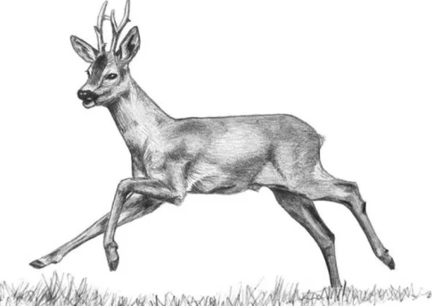примеров).______________________________________________

Задание 3. Какой газ поглощают растения при дыхании?
____________________________________________________________________________________________________________________________________________________________________________________________________
Задание 4. Приведите примеры, как вы или ваши знакомые помогали природе.
_____________________________________________________________________________
_____________________________________________________________________________
_____________________________________________________________________________

